Задания для 5А класса на 16.04.2020
Предмет | Задание | Форма контроля
Немецкий язык | Стр. 63 №9 прочитать, перевести, вставить пропущенные слова. Слова брать из списка в задании. Вставленные слова записать в тетрадь в столбик с переводом.  Составить по образцу стихотворение про свою семью. | Задания выполнить в тетради, фотографии выполненных заданий прислать учителю на электронную почту distantschool3@yandex.ru  до 20 часов 16.04.2020 года
 | Прослушать еще раз информацию по теме «Притяжательные местоимения», пройдя по данным ссылкам https://www.youtube.com/watch?v=ocCwt5IAO4I  https://www.youtube.com/watch?v=quYAheNv3Mk  Выполнить задание в тетради (см. ниже) | Фотографии выполненного задания прислать на электронную почту sadilova62@mail.ru.  до 10 часов 17.04.2020 года  (при отправке фотографий убедитесь, что вы написали свою фамилию и класс, просьба выполнять работу на отдельном листе, писать не печатными, а прописными буквами).
Физическая культура | Посмотреть видео «Основные показатели физического развития!»  https://resh.edu.ru/subject/lesson/7437/main/261287/  Ответить на вопросы:  1. Основные показатели физического развития  2. Дать определение терминам: физическое развитие, длина тела, масса тела, окружность грудной клетки.  3. Что оказывает влияние на физическое развитие?  4. Вредные для здоровья виды деятельности  5. Что полезно для нашего здоровья?  Заполнить таблицу. Измерить свои показатели (длина тела, масса тела, окружность грудной клетки) данные занесите в таблицу. Сравнить свои показатели со средними показателями табл 1, стр 15 учебника ФК, сделать краткий вывод | Ответы на вопросы записать в тетрадь, сфотографировать. Отправляем отчет о выполненном задании одним файлом, после выполнения всего задания, личным сообщением на электронную почту sv-muratova@yandex.ru, не забываем подписывать работы до 17.04.2020 года
Русский язык | § 106, рассмотреть рисунки, составить рассказ (устно), упр 663 | задания выполнить в тетради, фотографии выполненных заданий прислать учителю на электронную почту kru40@yandex.ru до 11 часов 17.04.2020 года
История | § 49  стр. 241, ответить на вопросы 1 и 2 письменно.  Письменно объяснить понятия:  - имение;  - гладиатор;  - амфитеатр. | Фотографию выполненного задания присылать на почту Zebra2291@yandex.ru  до 12 часов 17.04.2020 года  (при отправке своих фотографий убедитесь, что вы написали свою фамилию и класс)
Математика | п.4.11, правила  видеоурок по ссылке  https://www.youtube.com/watch?v=A7n-mIEubXo  №937, №  938 | задания выполнить в тетради, фотографии выполненных заданий прислать учителю на электронную почту olga_shapoval73@mail.ru  до 10 часов 17.04.2020 года

ФИЗИЧЕСКАЯ КУЛЬТУРА
Заполнить таблицу
Возраст (лет) | Рост (СМ.) | Масса тела (кг.) | Окружность грудной клетки (см.)

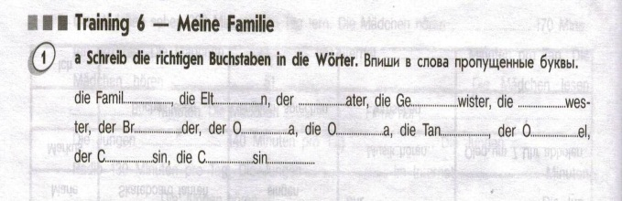
НЕМЕЦКИЙ ЯЗЫК (группа Садиловой Т.А.)
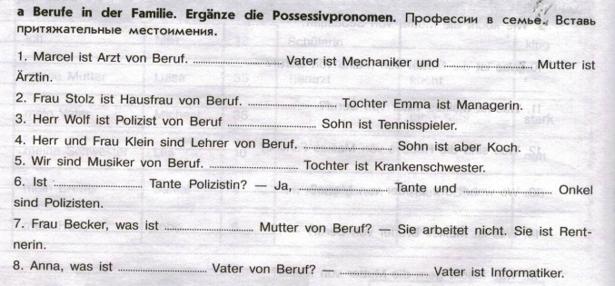
В помощь таблица:
